Informationssäkerhet

organisation och roller - riktlinje
Beslutad av kommunstyrelsen 2024-03-06

Dokumentinformation
Fastställt av: | Kommunstyrelsen
Fastställt, datum: | 2024-03-06
Dokumentsansvarig: | Chef säkerhetsenheten
Ansvarig för revidering: | Informationssäkerhetssamordnare
Gäller för: | Chefer, medarbetare och förtroendevalda i Lidköpings kommun
Gäller till, datum: | Gäller tills vidare. Uppdateras vid behov.

Innehållsförteckning
Dokumentinformation 2
Informationssäkerhet organisation och roller – riktlinje 4
1 Inledning 4
2 Ledning, organisation och roller för informationssäkerhet 4
2.1 Ledning 4
2.2 Organisation 4
2.3 Roller 5
2.4 Mötesforum 6

Informationssäkerhet organisation och roller – riktlinje

Inledning
Information är en av kommunens viktigaste tillgångar och en väsentlig förutsättning för att kunna bedriva verksamheten. Kommunens informationstillgångar måste därför behandlas och skyddas på ett tillfredsställande sätt.
Informationen ska bevaras utifrån tre informationssäkerhetsaspekter:
- Konfidentialitet: att information enbart är tillgänglig för behöriga.
- Riktighet: att information är korrekt, aktuell och fullständig.
- Tillgänglighet: att information är åtkomlig i rätt tid och användbar av behörig.

Ledning, organisation och roller för informationssäkerhet
Alla som hanterar informationstillgångar har en roll i informationssäkerhetsorganisationen och ett ansvar att upprätthålla informationssäkerheten.
I detta avsnitt beskrivs vilka befattningar och roller som hanterar och ansvarar för att informationstillgångarna hanteras på avsett sätt.

Ledning
Nämnderna i kommunen är ytterst ansvariga för att verksamheterna håller rätt och relevant nivå på informationssäkerheten.
För att upprätthålla informationssäkerheten ansvarar chefer i linjen enligt den delegationsordning som gäller. Informationssäkerhetsarbetet i respektive sektor leds, följs upp och rapporteras i första hand linjevägen.
Informationssäkerhet är en funktion och som stöd till chefer i linjen ska det i varje sektor finnas en informationssäkerhetshandläggare och på övergripande nivå finns en informationssäkerhetssamordnare = Chief Information Security Officer (CISO).
Även övriga funktioner i kommunen exempelvis enheterna för personal, säkerhet, kvalitet, kommunikation och IT/digitalisering utgör stöd till/samverkan med linjens informationssäkerhetsarbete.

Organisation
Bilden nedan visar organisationen i kommunen och hur informationssäkerhetsfunktionen integreras i linjeorganisationen.
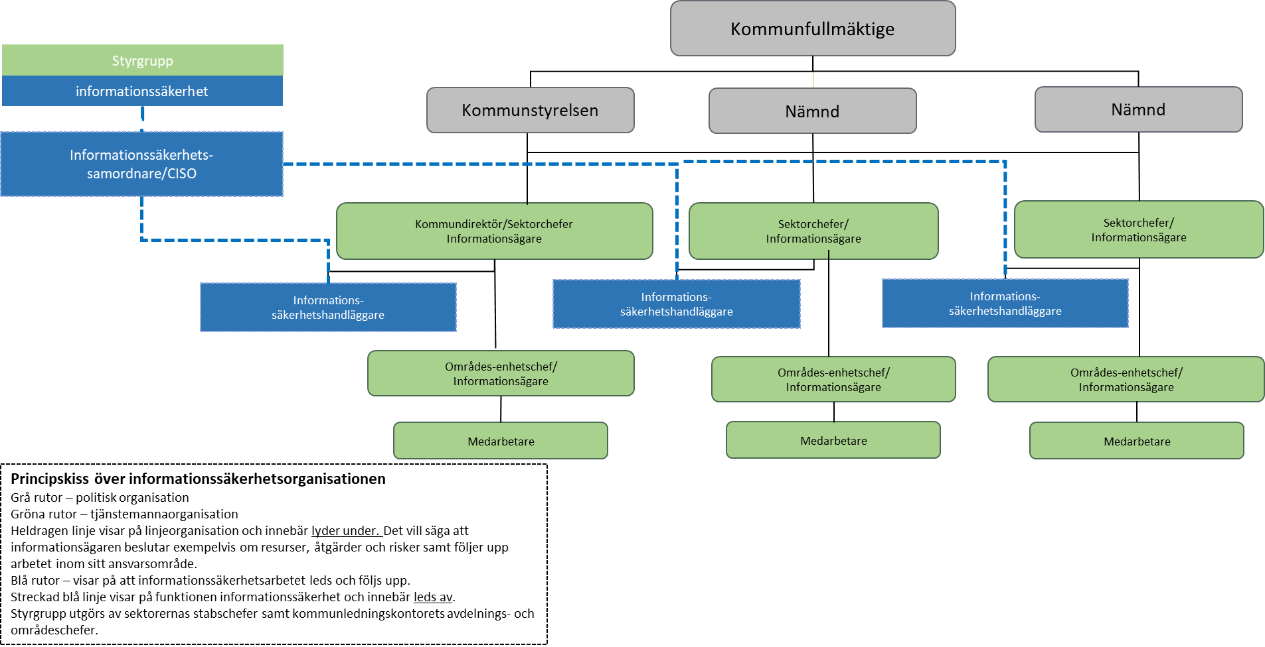

Roller
Alla som hanterar informationstillgångar har ett ansvar att upprätthålla informationssäkerheten.

Informationsägare
Informationssäkerhetsansvaret följer det ordinarie verksamhetsansvaret. Informationsägare är alla chefer som fått verksamhetsansvar på delegation. Informationsägaren ansvarar för att informationen hanteras utifrån kraven på konfidentialitet, riktighet och tillgänglighet.
Informationsägaren har även ansvar för att ställa krav på informationsbärare som IT-system, pärmar och dokumentskåp. I ansvaret ingår att säkerställa att system och utrustning som hanterar informationstillgångar har rätt och relevant tekniskt och fysiskt skydd för informationen.
Informationsägaren ansvarar även för riskerna för den information som hanteras. För att hantera risken och ställa rätt krav ska informationsägaren genomföra informationssäkerhetsklassning, nulägesanalys eller riskanalys och ta fram en åtgärdsplan. Om det finns flera informationsägare som använder en och samma informationsbärare bör samtliga delta i arbetet.
De interna relationerna mellan informationsägare och systemägare bör, när det gäller informationssäkerhet, utgå från informationsägarens krav.
Informationsägare samt övriga chefer på alla nivåer ska säkerställa att medarbetarna har rätt behörighet, kompetens och förutsättningar för att på ett säkert sätt hantera den information de har tillgång till.

Informationssäkerhetssamordnare
Informationssäkerhetssamordnare (CISO) är den roll som leder och följer upp arbetet med informationssäkerhet på en övergripande nivå. CISO ansvarar även för lag- och omvärldsbevakning inom informationssäkerhetsområdet.

Informationssäkerhetshandläggare
Informationssäkerhetshandläggare är den som operativt sköter informationssäkerhetsarbetet på informationsägarens uppdrag och är ett stöd till informationsägaren. Varje sektor har en utpekad informationssäkerhetshandläggare.

Funktionsansvariga
Funktionsansvariga är de som leder de stödfunktioner som finns i verksamheten. Exempel på dessa funktioner är HR, säkerhet, kvalitet, kommunikation och IT/digitalisering. Funktionsansvariga ska inom sina områden stödja och samverka med informationssäkerhetsarbetet. De har även ansvar för att samverka med informationsägaren i de delar där funktionen och verksamhetsansvaret möts.

Alla medarbetare och förtroendevalda
Samtliga medarbetare och förtroendevalda hanterar kommunens informationstillgångar och utgör sin del i informationssäkerhetsorganisationen. Alla har ett ansvar att följa kommunens informationssäkerhetspolicy och underliggande styrdokument för informationssäkerhet.
De har också ansvar för att uppmärksamma brister och fel gällande informationshantering, utrustning samt informationsinnehåll och rapportera brister i enlighet med fastställda rutiner.

Mötesforum
Informationssäkerhet ska ingå i kommunens ordinarie planering i strategisk plan och budget, i kommunens ledningsgrupp och i sektorernas ledningsgruppers ordinarie möten för planering och uppföljning.
En funktionsgrupp ledd av CISO hanterar och samordnar arbetet med informationssäkerhet.
Informationssäkerhet ska tas upp i ledningsgruppen, vid ledningens förbättringsmöte. Informationssäkerhet ska även tas med i medarbetarsamtal och/eller vid APT.

